แบบตอบรับการเข้าร่วมการฝึกอบรม
หลักสูตรเพื่อการพัฒนาศักยภาพด้านเทคโนโลยีสารสนเทศสำหรับผู้บริหารเทคโนโลยีสารสนเทศระดับสูงภาครัฐ
และผู้บริหารระดับสูง
ภายใต้โครงการอบรมหลักสูตรผู้บริหารเทคโนโลยีสารสนเทศระดับสูงภาครัฐ

เอกสารประกอบการสมัครเข้าร่วมอบรม
- ลำดับที่ลงทะเบียนออนไลน์ผ่านทางเว็บไซต์
https://www.ega.or.th/th/contentlist/930/4229 เพื่อสำรองที่นั่ง
- แบบตอบรับการเข้าร่วมการฝึกอบรมหลักสูตรเพื่อการพัฒนาศักยภาพด้านเทคโนโลยีสารสนเทศสำหรับผู้บริหารเทคโนโลยีสารสนเทศระดับสูงภาครัฐ และผู้บริหารระดับสูง
- หนังสือแต่งตั้งให้เป็นผู้บริหารเทคโนโลยีสารสนเทศระดับสูงภาครัฐ หรือรองหัวหน้าหน่วยงานระดับกระทรวง ทบวง กรม หรือหน่วยงานของรัฐที่ได้รับมอบหมายให้ดูแลรับผิดชอบงานด้านเทคโนโลยีสารสนเทศ
- หนังสืออนุมัติตัวบุคคลจากหน่วยงานต้นสังกัดให้เข้าร่วมการอบรม โดยระบุตำแหน่งในปัจจุบันของท่าน
- สแกนเอกสารตามข้อ ๒ – ๓ ส่งกลับมายังอีเมล์ bda@ega.or.th ภายในวันศุกร์ที่ ๒ ธันวาคม ๒๕๕๙
(สำหรับเอกสารตามข้อ ๔ สามารถส่งตามหลังได้)

ข้อมูลผู้สมัคร
ลำดับที่ลงทะเบียนออนไลน์ ...................................................................................................................................................
คำนำหน้าชื่อ.................. ชื่อ .................................................นามสกุล..................................................ชื่อเล่น......................
Name - Surname (English) [ตัวพิมพ์ใหญ่].........................................................................................................................
วันเดือนปีเกิด .........................................................................................................................................................................
ตำแหน่ง .................................................................................................................................................................................
หน่วยงาน ...............................................................................................................................................................................
ภายใต้สังกัดกระทรวง ............................................................................................................................................................
ที่อยู่หน่วยงาน .......................................................................................................................................................................
โทรศัพท์หน่วยงาน ........................................ต่อ ............................. โทรศัพท์มือถือ ............................................................
อีเมล์ [ตัวพิมพ์ใหญ่] ……………………………………………………….........….......โทรสาร.................................................................
เสื้อโปโล ◻ ทรงผู้หญิง ◻ ทรงผู้ชาย ขนาดเสื้อโปโล ………………………………………………………………………………………….

ข้าพเจ้าประสงค์เข้าร่วมการอบรม
☑ หลักสูตรเพื่อการพัฒนาศักยภาพด้านเทคโนโลยีสารสนเทศสำหรับผู้บริหารเทคโนโลยีสารสนเทศระดับสูงภาครัฐ และผู้บริหารระดับสูง
ลงนามผู้เข้าอบรม.............................................................
( )
วันที่ตอบรับ.....................................................................

ข้อมูลผู้ประสานงาน

คำนำหน้าชื่อ.................. ชื่อ ................................................นามสกุล................................................ชื่อเล่น.........................
โทรศัพท์มือถือ ..........................................................อีเมล์ [ตัวพิมพ์ใหญ่] ……………………………………………………….........….

ขนาดเสื้อโปโล
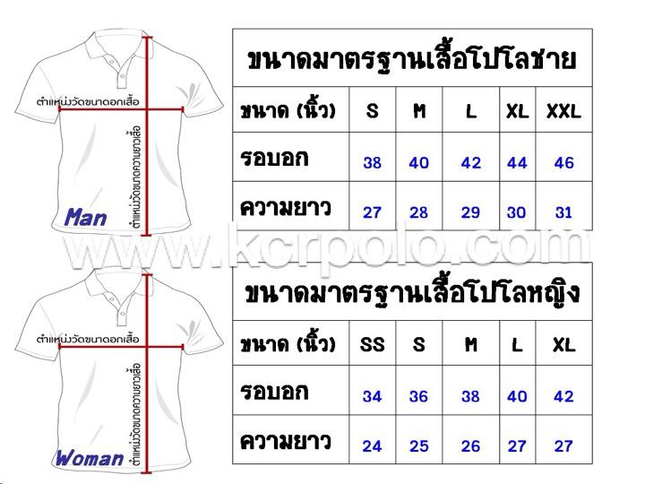

หมายเหตุ
ขอสงวนสิทธิ์ในการเปลี่ยนแปลงขนาดเสื้อโปโลภายหลัง เนื่องจากเสื้อโปโลสั่งตัดตามจำนวนและขนาดเสื้อตามที่แต่ละท่านได้ระบุไว้ และขออภัยสำหรับความไม่สะดวกในครั้งนี้

